华中农业大学第一教学楼条件改善项目跟踪日志

跟踪周报
工程概况：
1、改造施工内容主要为：对第一教学楼内部进行装饰改造，改造面积约5366.51m2，对原中庭步砖、砼路面、草皮、树池、台阶面砖、花池面砖等拆除新做，新做台阶，不锈钢仿石盖板，防腐木座椅、不锈钢花池、散水等；对楼内房间原装饰层拆除新做，局部进行布局调整并进行加固；对楼梯间栏杆拆除新做，地面、顶棚及踢脚线翻新；对外廊栏杆拆除、新做，地面、顶棚翻新；对原有门、窗、窗帘拆除新做；拆除教室吊扇、固定座椅；空调及空调插座移位；一层防盗网拆除与恢复等；现状无线AP、交换机、摄像头、投影仪、终控等设备保护性拆除后恢复；相应的水、电、消防、弱电等进行配套改造。
2、施工单位：青开建设集团有限公司。
3、合同金额：4218642.73元。
4、合同工期：90日历天。

跟踪单位：中正信咨询集团有限公司
跟踪人员：詹卫军 柳军 隆洁颖
跟踪时间：2023年4月3日~2022年4月9日

跟 踪 日 志
工程名称：华中农业大学第一教学楼条件改善项目
日期：2023年4月4日 | 星期二 | 记录人：隆洁颖
施工进展：
1、教室踢脚线拆除200mm；
2、交互空间拆门洞；
3、五层原储藏室垃圾清理；
4、卫生间开门洞；
5、教室墙面开槽50mm宽；
6、五层504天棚吊顶、地面复合地板拆除，503、504原招标清单按天棚乳胶漆表面清理后再施工石膏板吊顶考虑，未考虑现状吊顶拆除；
7、五层建筑垃圾吊运至楼下、现场建筑垃圾外运。
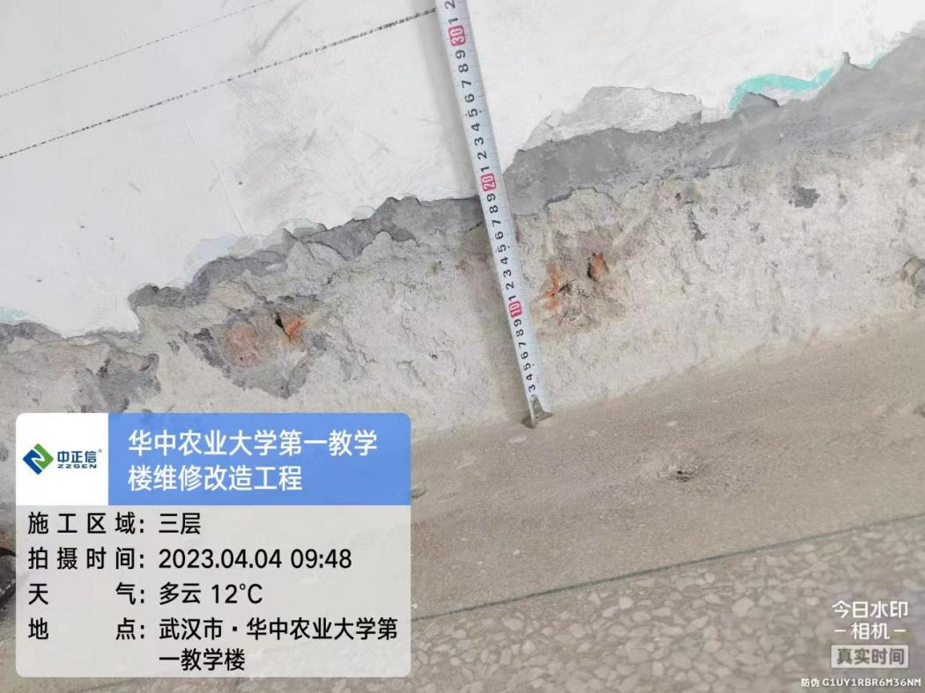

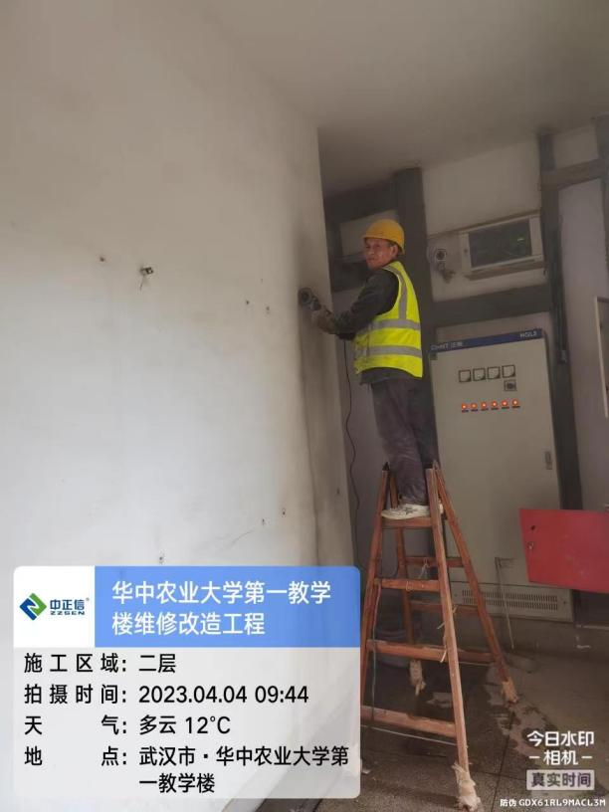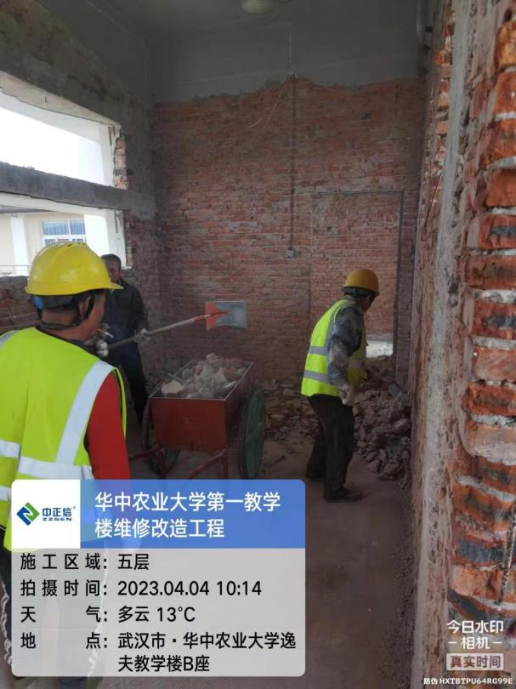

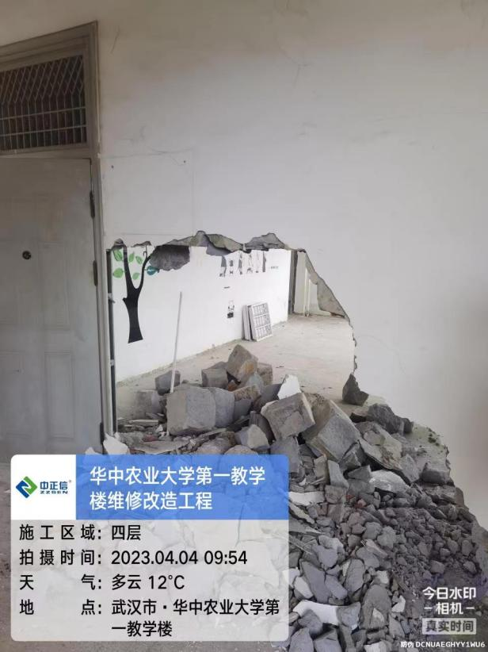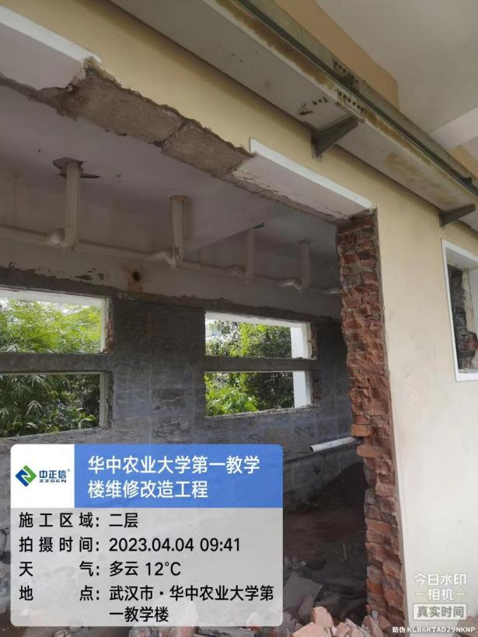

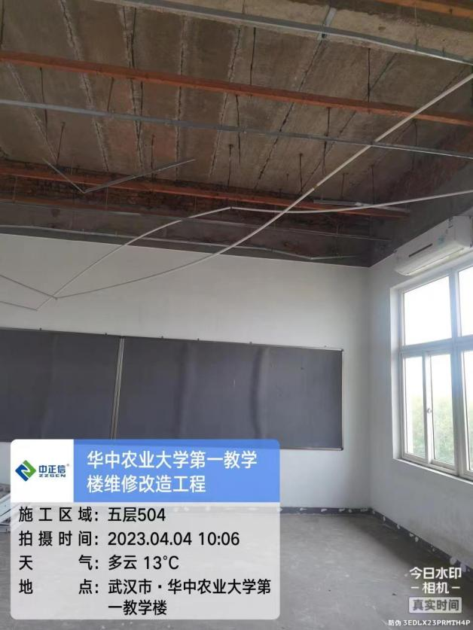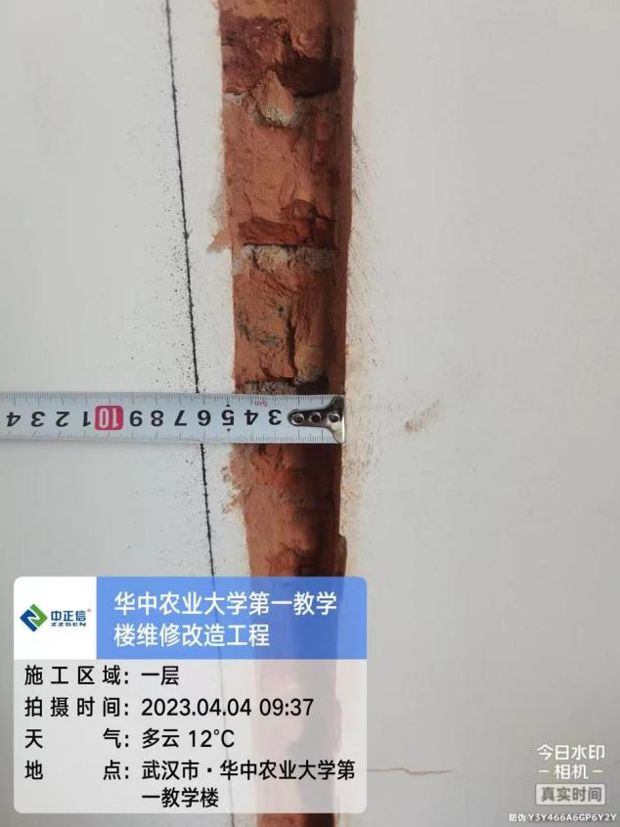

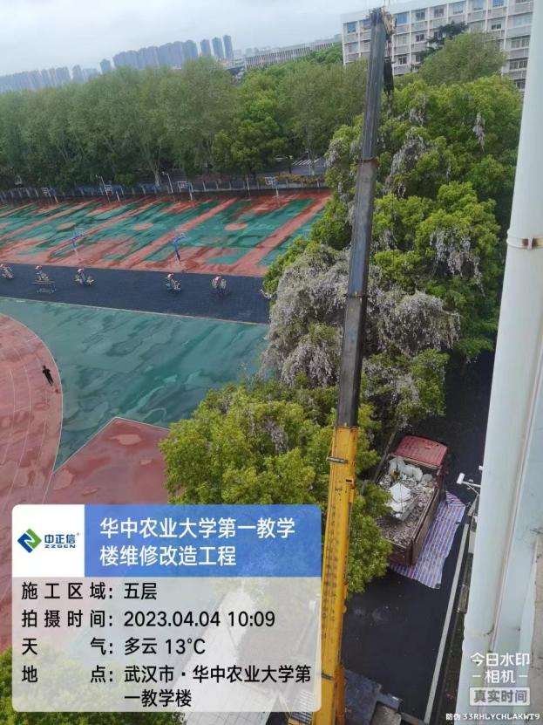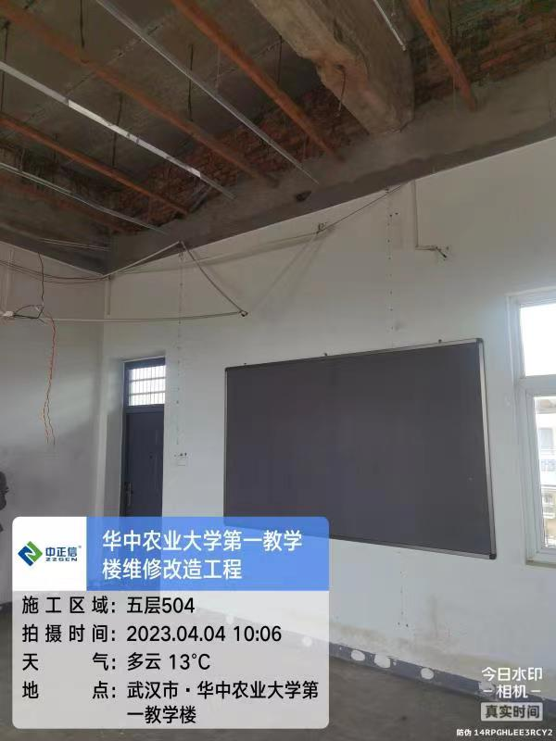

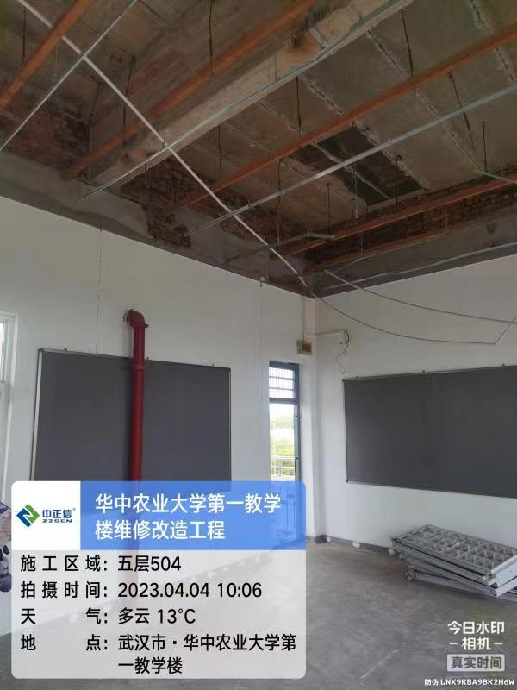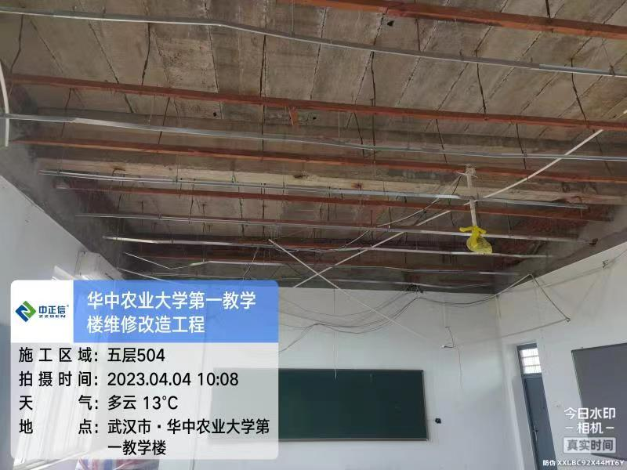

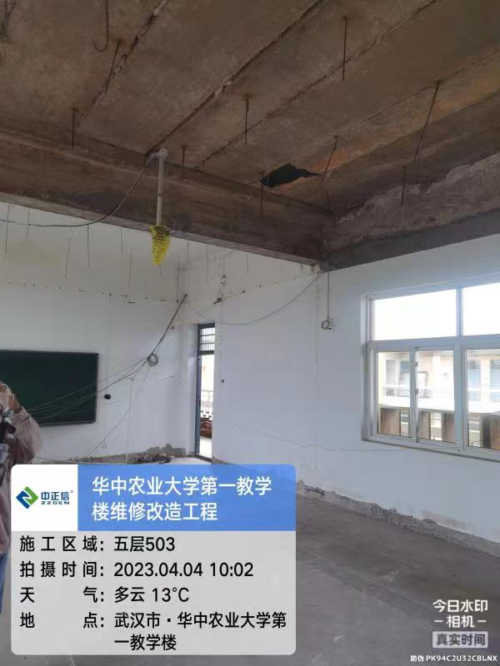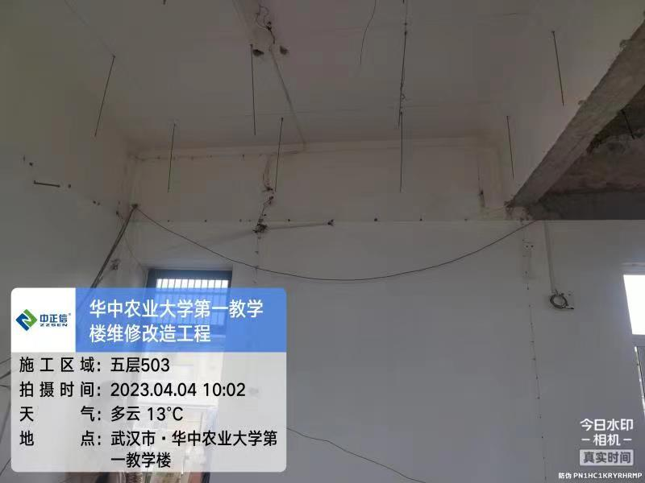

跟 踪 日 志
工程名称：华中农业大学第一教学楼条件改善项目
日期：2023年4月6日 | 星期四 | 记录人:隆洁颖
施工进展：
1、一层外廊砖砌栏板拆除；
2、教室讲台及黑板拆除（砖砌体及水磨石面层）；
3、二层教室走廊窗子拆除；
4、二层茶水间地面破除；
5、部分教室安装插座底盒；
6、三层建筑垃圾吊运至楼下、现场建筑垃圾外运。
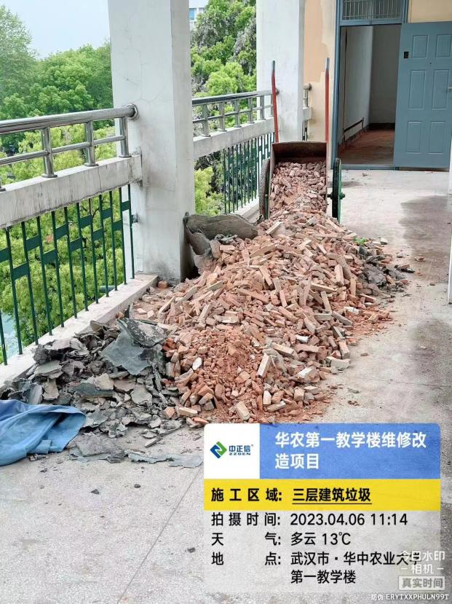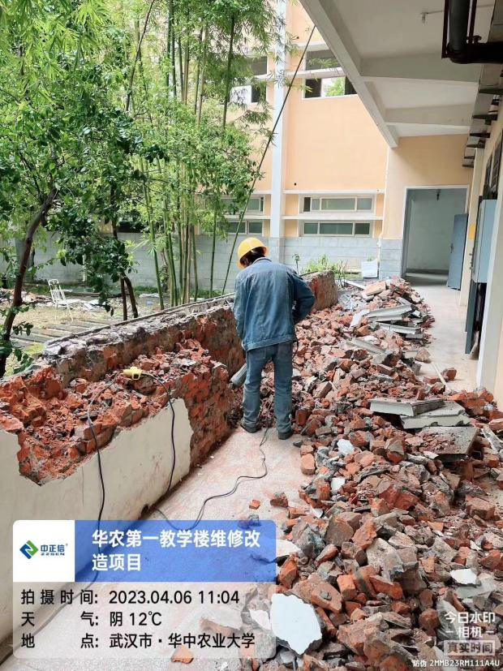

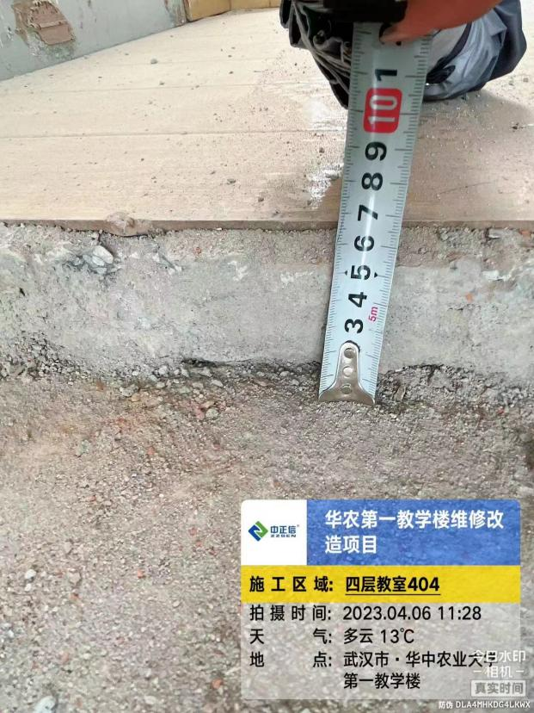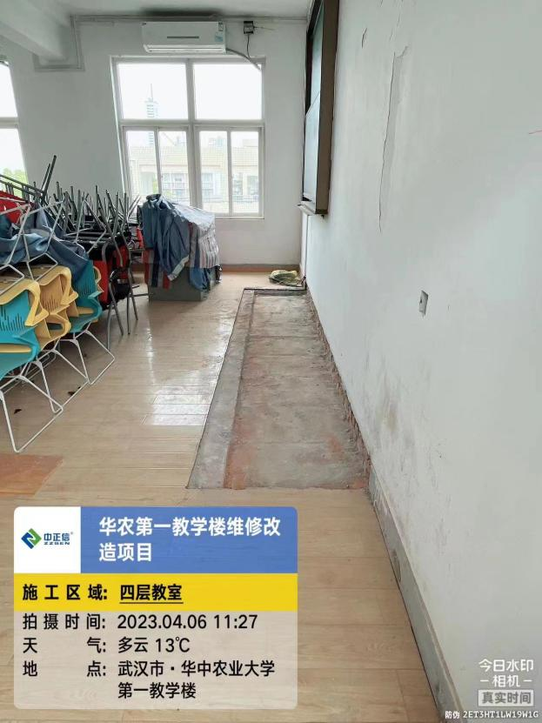

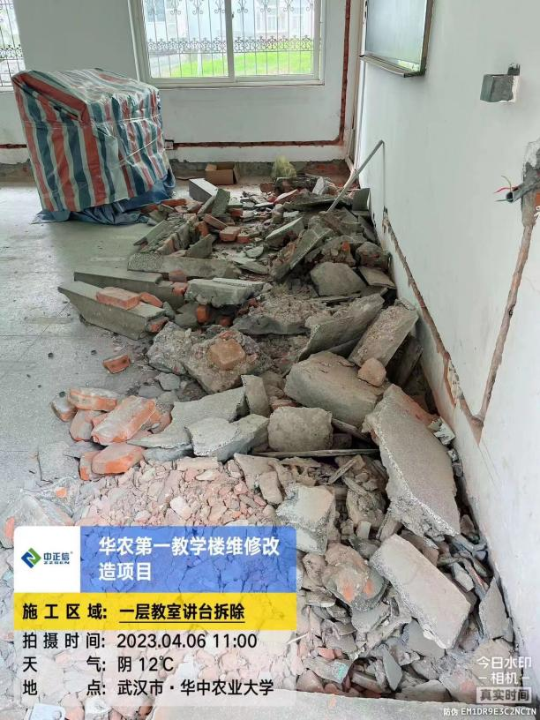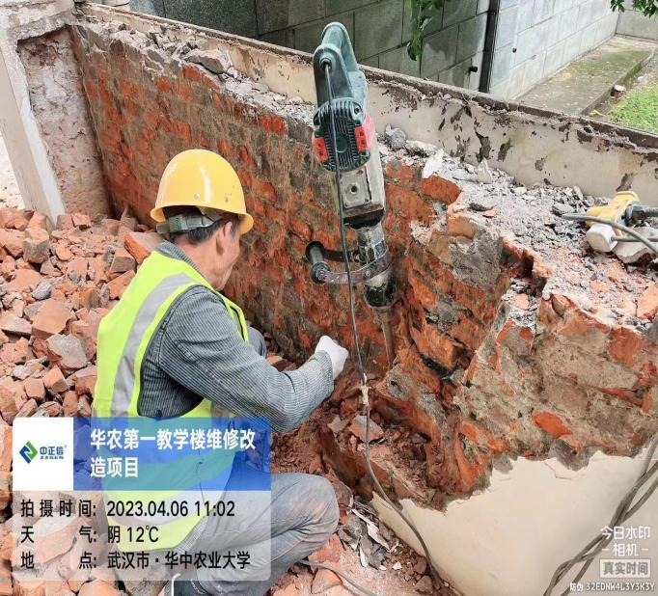

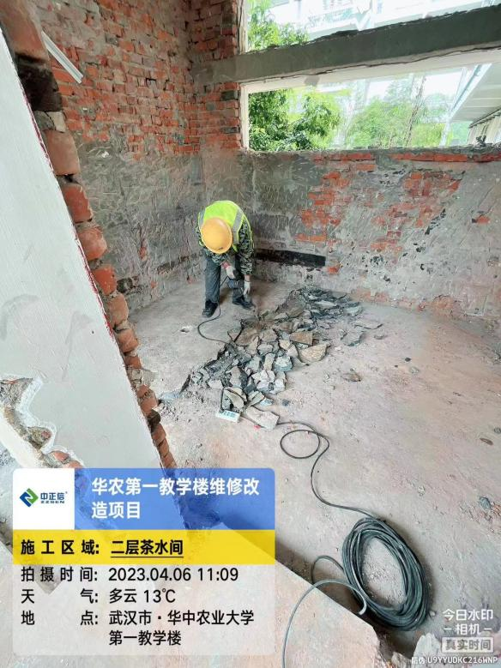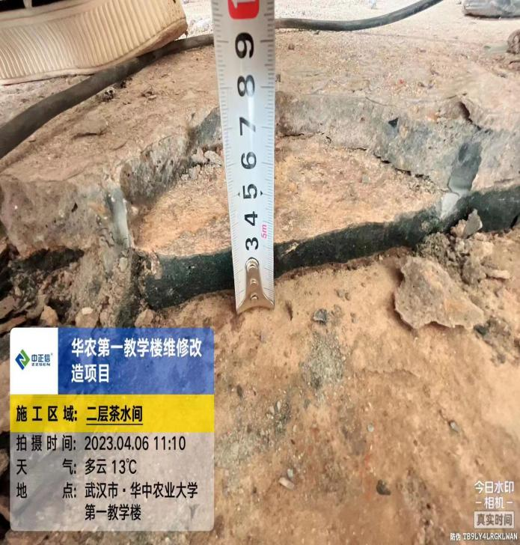

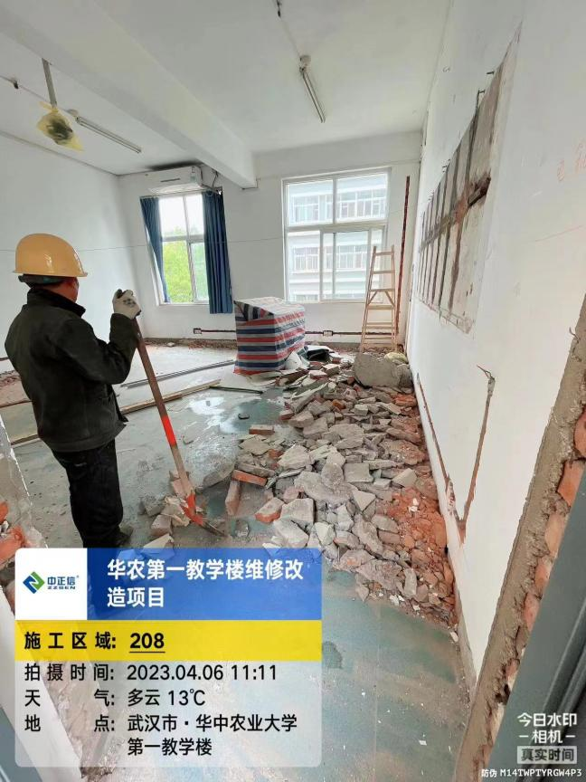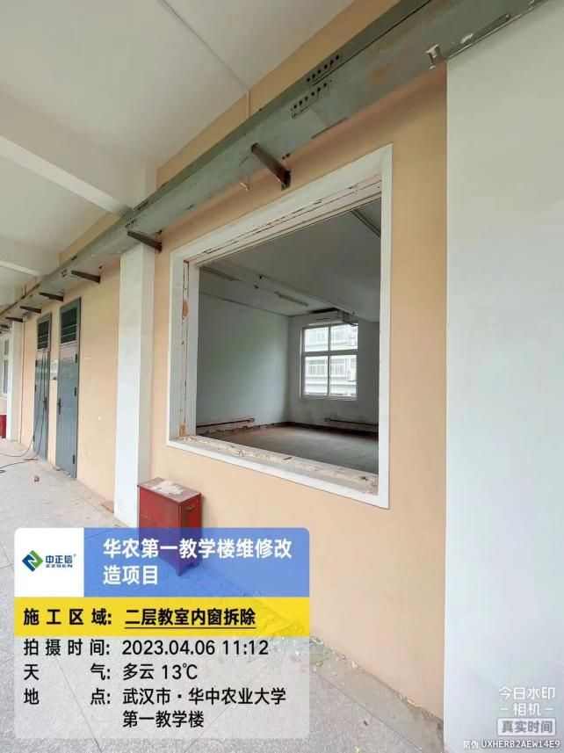

跟 踪 日 志
工程名称：华中农业大学第一教学楼条件改善项目
日期：2023年4月7日 | 星期五 | 记录人:隆洁颖
施工进展：
1、一层外廊砖砌栏板拆除；
2、教室插座底盒安装、墙面开槽；
3、教室空调墙面开孔；
4、卫生间排污管、给水管拆除；
5、四层卫生间排水立管拆除；
6、吊运黄沙、水泥到各楼层；
7、建筑垃圾装袋吊运至楼下。
